Отчёт по лабораторной работе №6

Использование систем контроля версий исходного кода программ

Выполнила студентка группы 19-КБ-ПР2 Наталочка А.Д.

**Цель работы:**

Создать в системе контроля версий репозиторий для нового проекта и выполнить все основные действия с исходным кодом программы, связанные с контролем версии

**Средства реализации:** Microsoft Word 2019, Git version 2.29.2

**Основная часть:**

В папке проекта запускаем Git Bash.

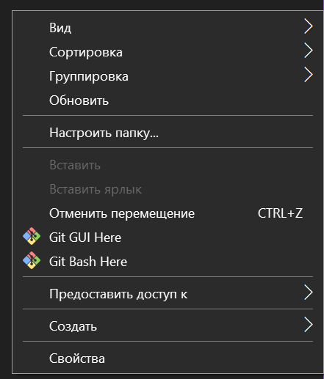

Запустится консольное окно, с помощью которого мы можем обмениваться информацией с нашим локальным и онлайн репозиториями. На данном шаге мы инициализируем репозиторий (git init), добавляем наш проект (git add < имя_файла.расширение >), создаем для него коммит (git commit –m “any_text”), создаем ветку LR6 (git branch LR6), переходим на нее (git checkout LR6) и впредь производим наши изменения именно в этом репозитории (git commit). Дальше мы подключаем наш онлайн репозиторий (git remote add origin <ссылка_на_репозиторий>) и выгружаем наши файлы на него (git push –u origin LR6).

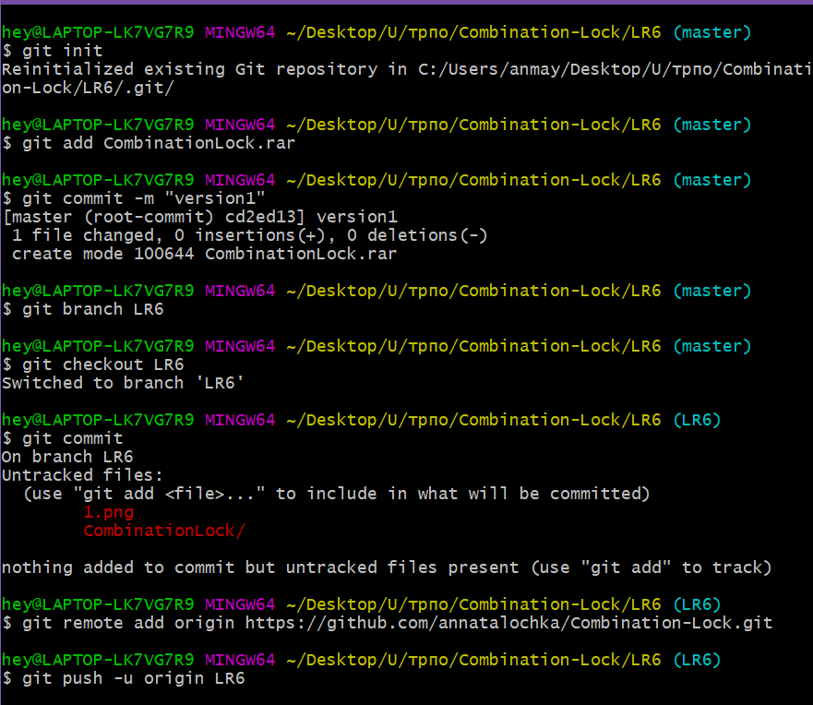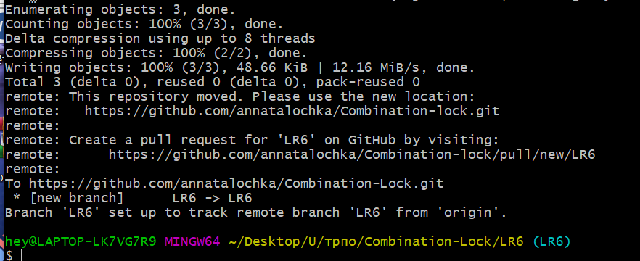

Новая ветка успешно создана, проект добавлен.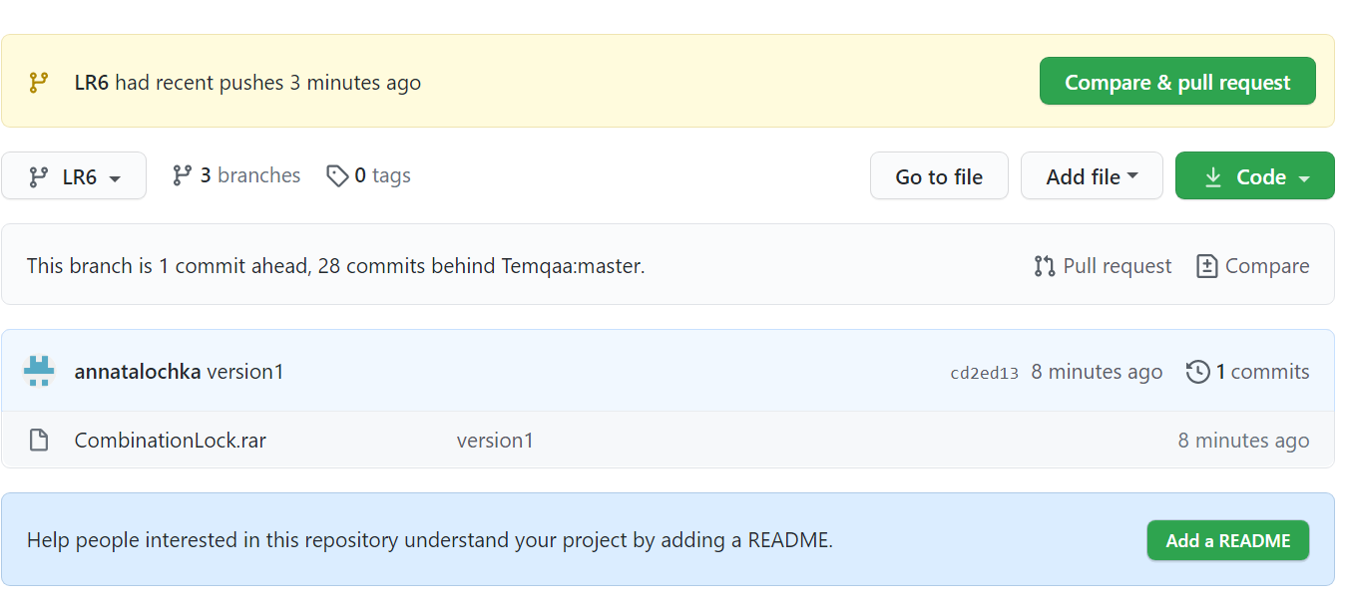

Скачиваем проект из репозитория заново.

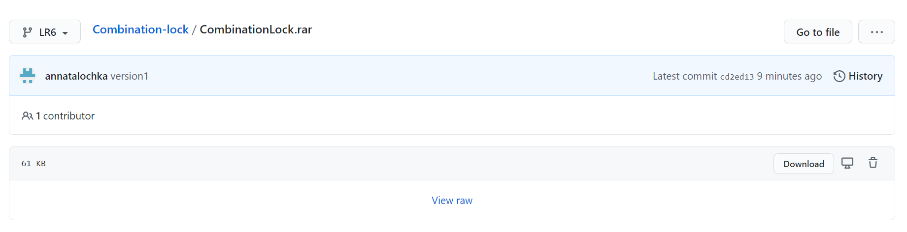

После этого можно внести изменения в проект, например, изменить имя переменной. Система контроля версий будет отлавливать изменения.

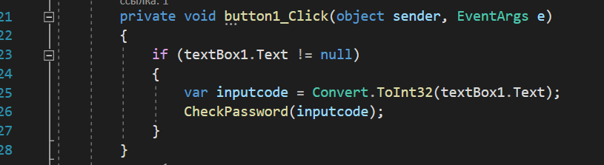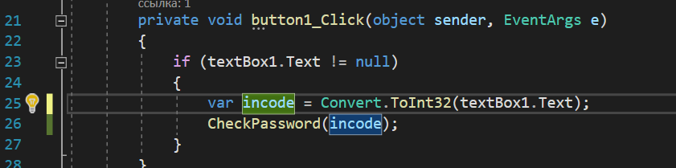

После этого, в терминальной среде Git при вводе команды *$ git status* мы увидим, что система заметила изменения, и нам будет предложено вернуться на старую версию либо обновить проект во всех репозиториях.

Обновим версию проекта. Для этого необходимо ввести команду $ *git* *add* *имяФайла*.*расширение*, а после $ *git* *commit* -m "*любойТекст*"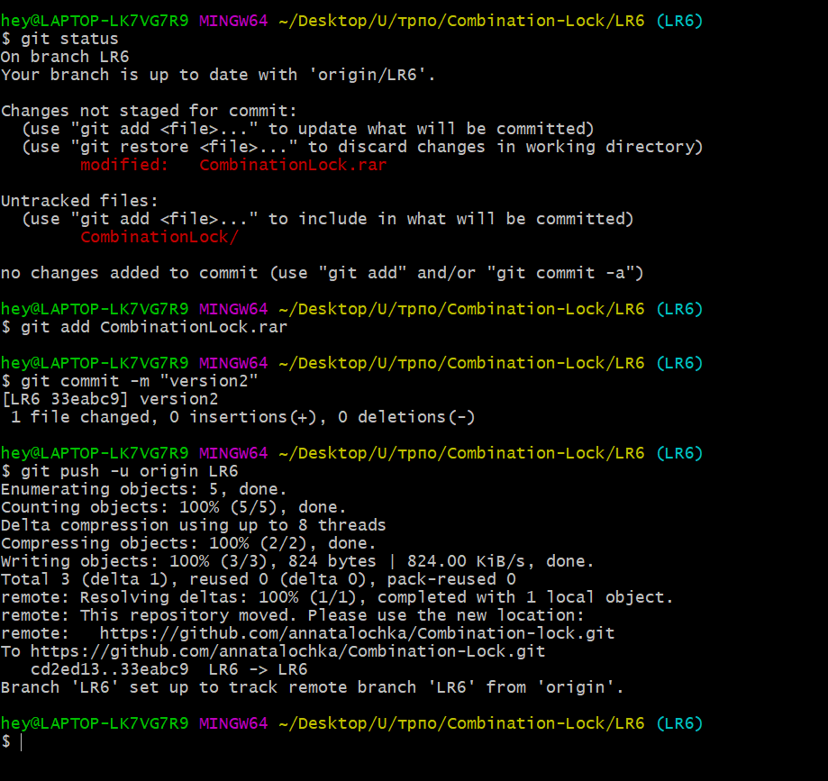

Файл в репозитории был изменен, что можно заметить по версии проекта.

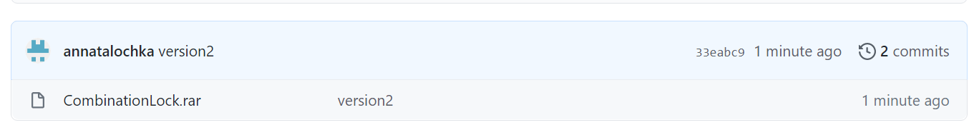

Создаем ветку “NewBranch”, переходим в эту ветку и производим наши изменения на текущей ветке. Добавляем наши измененные проекты и также выгружаем их.

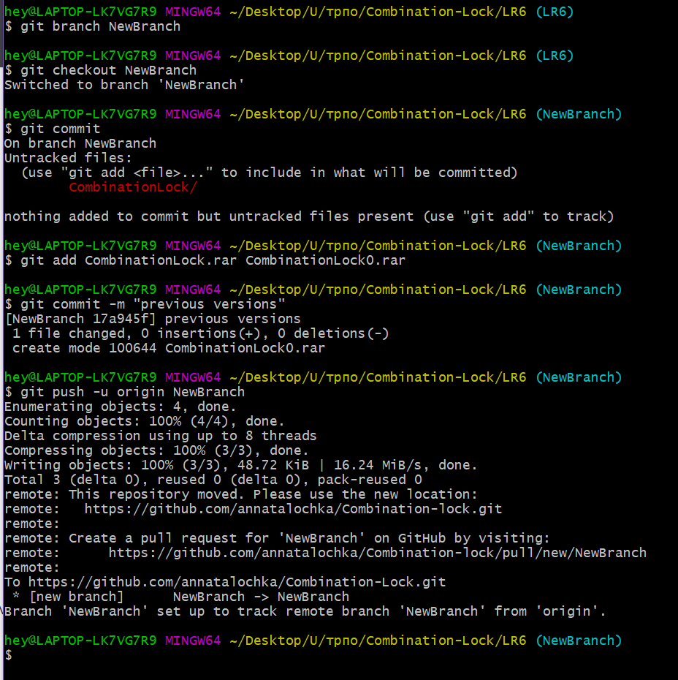

Новая ветка успешно добавлена.

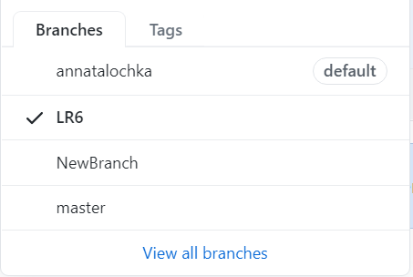

Вернувшись на прошлую ветку, выбираем её для изменения и вводим команду объединения веток.

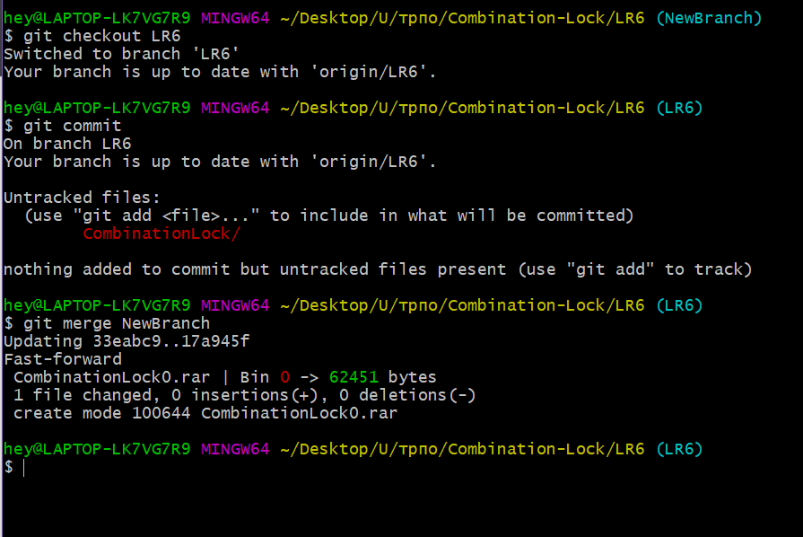

**Вывод:** в процессе выполнения лабораторной работы мы научились базовым навыкам работы с системой контроля версий наших программных продуктов.

**Список используемой литературы:**

1. Орлов С.А. Технологии разработки программного обеспечения: Учебник. – СПб.: Питер, 2002. – 464 с (наличие в библ ТУСУР – 26 экз.).
2. Вендров А.М. Проектирование программного обеспечения экономических информационных систем: учебник. – М.: Финансы и статистика, 2002. (наличие в библ ТУСУР – 36 экз.).
3. Ларман К. Применение UML и шаблонов проектирования: Введение в объектно-ориентированный анализ и проектирование: Учебное пособие: Пер. с англ. - М.: Вильямс, 2001. - 496 с.
4. Роберт Т. Фатрелл, Дональд Ф. Шафер, Линда И. Шафер. Управление программными проектами. Достижение оптимального качества при минимуме затрат.: Персона.—М.: Издательский дом «Вильямс», 2004г. – 1136с 69
5. Ф. Брукс. Мифический человеко-месяц, или как создаются программные системы – Символ-Плюс, 2006 – 304с.